2014年盐城市中考历史试卷
- 单项选择题：本题共25小题，每小题1分，计25分。
- 在沧海桑田的宏伟历史变迁中。盐阜先民们在古老的盐阜平原上创造出灿烂的文明。在今天东台溱东、阜宁板湖等地都曾发现过六七千年前新石器时代人类生活的遗迹。并出土了一批磨制石器和玉器等。盐阜先民的新石器时代约相当于
A、元谋人时期 B、北京人时期 C、河姆渡时期 D、尧舜禹时期
2、2013年9月习近平主席在哈萨克斯坦纳扎尔巴耶夫大学发表演讲，提出了共建“丝绸之路经济带”的战略构想，关于丝绸之路说法正确的是
A、最初开通于唐朝 B、起点在洛阳 C、中转站是大秦 D、张骞是功臣
3、中国古代各族人民为维护祖国统一作出了不可磨灭的贡献。下列军事斗争得到维吾尔族人民大力支持的是
A、戚继光抗倭 B、郑成功收复台湾 C、雅克萨之战 D、平定大小和卓叛乱
4、史学家陈旭麓认为鸦片战争是中国历史的一块界碑。这是因为，鸦片战争
A、揭开了中国近代史的序幕 B、激化了中国社会的矛盾
C、使中国完全沦为半殖民地半封建社会 D、标志着新民主主义革命的开端
5、下列是一组中国近代历史的图片，与这组内容吻合的主题是
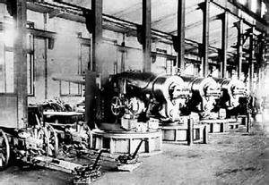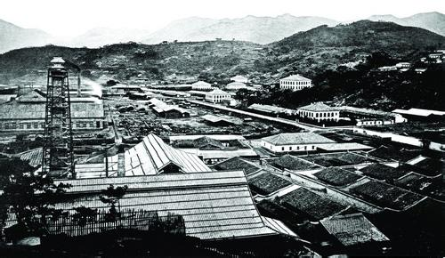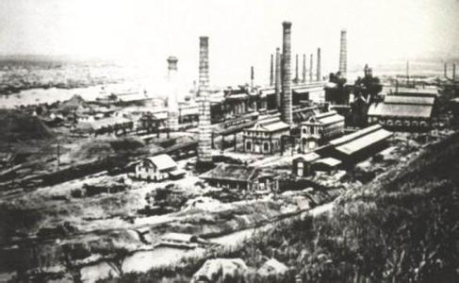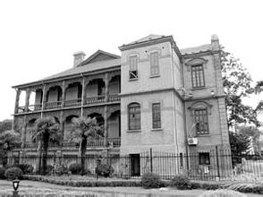
江南制造总局 福州船政局 汉阳铁厂 大生纱厂
A、洋务企业的产生 B、近代工业的兴起和发展
C、外国资本主义扩张 D、社会主义国营企业的建立
6、1915年陈独秀在《敬告青年》一文中倡导“自主、进步务实、开放、富于进取和科学精神”。这篇文章发表在
A、洋务运动期间 B、戊戌变法期间 C、新文化运动期间 D、五四运动期间
7、被鲁迅称为“19世纪最敏感的人”的严复在其译著《天演论》中提出了“物竞天择，适者生存”的进步思想。这表明他主张
A、学习西方先进技术，抵抗外国侵略 B、效仿西方政治制度，实行维新变法
C、推翻满清政府，建立民主共和国 D、兴办工厂，实业救国
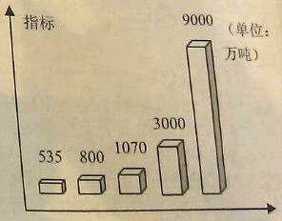
8、右图为我国某一时期规划额五年钢产量生产指标示意图。
图中计划指标剧增额主要原因是
A、三大改造的实施
B、大跃进运动的开展
C、国有企业的改革
D、社会主义市场经济体制的确立
9、古城南京是中国历史一位特殊“见证者”，它见证了
①中华民国的建立 ②五四运动的爆发 ③日军大屠杀 ④蒋家王朝的覆灭
A、①②③ B、②③④ C、①③④ D、③④
10、全面内战爆发的标志是
A、重庆谈判B、国民党进攻中原解放区C、中共中央转战陕北D、刘邓大军挺进大别山

11、1980年著名作曲家施光南深入安徽、四川农村体验生活，满怀激情地谱写经典歌曲《在希望的田野上》。他选择赴上述农村体验生活的最主要理由是[来源:学+科+网]
A、当地山川峻美，风景秀丽宜人 B、少数民族众多，民俗文化丰富
C、同属革命老区，富有红色传统 D、率先包产到户，农民生活改善
12、20世纪70年代中美关系开始走向正常化的标志性事件是
A、26届联大的召开 B、《中美联合公报》的发表
C、中美正式建立外交关系 D、亚太经合组织建立
13、当今我国少数民族地区之所以能出现经济繁荣、社会稳定、民族团结的局面，主要得益于
A、民主改革 B、民族区域自治 C、一国两制 D、西部大开发
14、下列与其他三项文明不属于同一类型的是
A、古埃及文明 B、古巴比伦文明 C、古印度文明 D、古希腊文明
15、日本历史上“大化改新”和“明治维新”相同点是
A、发生在民族危亡之际B、旨在加强中央集权C、致力于学习西方文化D、促进了对外扩张
16、世界三大宗教给我们留下了弥足珍贵且风格迥异的建筑文化。下列图片中的建筑与三大宗教无关的是
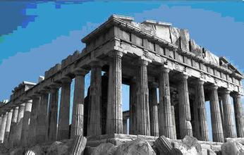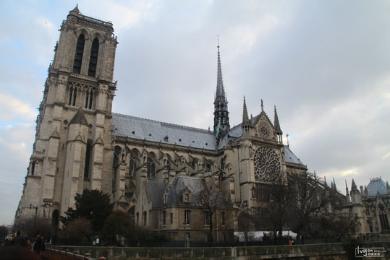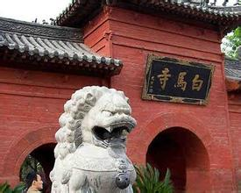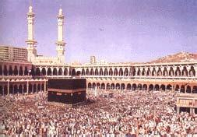
希腊帕特农神庙 巴黎圣母院 洛阳白马寺 麦加大清真寺
A B C D
17、下列对《独立宣言》解读有误的是
A、宣扬人生而平等 B、宣告了美国的诞生
C、美国由此确立了联邦制 D、宣言颁布日成为美国国庆日
18、拿破仑是一个颇有争议的历史人物，但他的许多业绩却永存不朽。他在位期间为巩固统治而采取的最重要措施是
A、签署废除农奴制的法令 B、建立法兰西第一共和国
C、颁布《法典》 D、组建协约国集团
19、《共产党宣言》的理论价值在于
A、提出人文主义思想 B、揭示社会主义代替资本主义的客观规律
C、揭穿教会神创论 D、阐述国家干预经济理论
20、1878年美国煤气公司的股票猛跌，煤气灯也随之被淘汰。导致这种现象出现的原因是
A、蒸汽机的改良 B、内燃机的出现 C、电的发明和应用 D、汽车的应用
21、下表为1921——1925年苏俄（1922年改为苏联）农业发展状况，我们可以得出的结论是
年份  项目 | 1921 | 1923 | 1925年
粮食作物耕种面积（万公顷） | 6620 | 7860 | 8730
粮食作物产量（亿普特） | 22.13 | 34.55 | 44.24
A、《土地法令》开始实施促进了农业的发展 B、新经济政策提升了农民生产积极性
C、斯大林模式突出了农业发展 D、赫鲁晓夫改革卓有成效

22、英国史学家汤因比在评价1931年世界形势时认为，西方的社会制度也许会失败和不再起作用。这一观点产生的主要依据是
A、经济危机引发社会动荡 B、希特勒建立法西斯专政
C、日本发动九一八事变 D、苏联两个“五年计划”取得重大成就
23、雅尔塔会议奠定了二战后国际新秩序的基础。下列对会议内容表述有误的是
A、消灭德国法西斯主义 B、决定成立联合国
C、苏联准备参加对日作战 D、签署《联合国家宣言》
24、标志着二战以后美苏战时同盟关系正式破裂，双方之间冷战开始的是
A、丘吉尔发表“铁幕”演说 B、杜鲁门提出杜鲁门主义
C、北约和华约的建立 D、古巴导弹危机
25、毕加索曾说：“我的没衣服画中都装有我的血，这就是我的画的含义”。下列属于他的代表作品是
A、《蒙娜丽莎》 B、《最后的晚餐》C、 《向日葵》 D、《格尔尼卡》
二、主观题（共3小题，共25分）
26、材料一：春耕夏耘，秋获冬藏……春不得避风尘，夏不得避暑热，秋不得避阴雨，冬不得避寒冻。——晁错（西汉）《论贵粟疏》
材料二：江南……地广野丰，民勤本业，一岁或稔，则数郡忘饥————《宋书》
材料三：
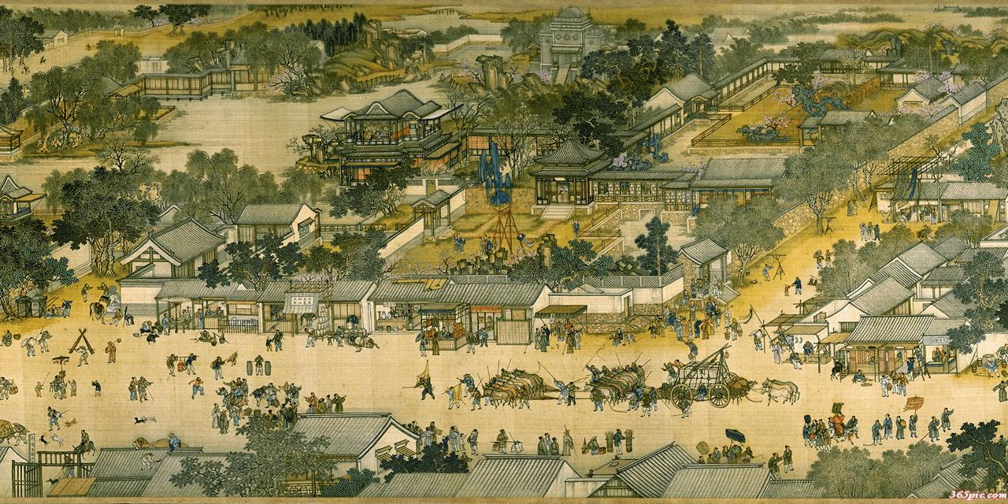

清明上河图
材料四：（明代中后期）应运而生的商人是消费生活中的弄潮儿，一般的地主、官僚不能与其匹敌，积累起高额资本的商人最爱高消费……这就冲击了社会等级制度，冲击了伦理道德。
————《从明清商业广告看社会变迁》
（1）材料一反映了汉代农民的艰辛生活，那时的“春耕”是应用何种农业耕作方式？这种耕作方式在春秋战国时期引发了怎样的社会变革？（2分）

（2）材料二反映了南朝江南经济什么现象？指出这种现象出现的根本原因。（2分）

（3）材料三反映了北宋都城怎样的经济现象？这一现象极大的推动了宋代文化的繁荣，试举一例加一说明。（2分）

（4）材料四反映了明代社会生活中出现了什么现象？在这一背景下产生的明清小说有何新特点？（2分）

27、孙中山、毛泽东、邓小平是二十世纪中华民族走向伟大复兴的历史进程中的三围伟人，
他们 的伟大实践实现了中国历史发展的三次飞跃。
材料一：孙中山先生的一生，是为近代中国的民族独立、民主自由、民生幸福而无私奉献的一生。
——胡锦涛《孙中山诞辰140周年纪念大会讲话实录》
材料二：毛泽东最伟大的功绩，一方面自然离不开民族独立和中国的现代化，另一方面，是他真正把中国的千百万人民动员起来，充分进入到国家活动中去。 ————费正清《伟大的中国革命》
材料三：小平南巡就是一个已经退役的老船长,当看着船的方向有问题时,他又一次跳上船头,把中国改革开放的航船摆正了。 ——《古老中国的发展传奇》

（1）据材料一和所学知识回答，孙中山为谋求“民生幸福”、“民主自由”有什么主张和重大实践？（2分）
(2)材料二中民族独立的具体标志是什么？毛泽东同志在建国初期为实现中国现代化在工业领域有什么英明举措？（2分）
（3）据材料三和所学知识分析当时“船的方向”出现了什么问题？“小平南巡”有什么重要意义？（2分）
（4）综合上述材料，对中国历史的三次飞跃，你有何感悟？（1分）

28、全球化是一个漫长的历史过程，也是人类历史发展的必然归属。
材料一：为什么世界历史应从1500年开始为什么世界历史应从1500年开始？……回答是， 1500年以前，人类基本上生活在彼此隔绝的地区中。……直到1500年前后，各种族集团之间才第一次有了直接的交往。
——斯塔夫里阿诺斯《全球通史》
材料二：非洲到处都是流血……过去住着人的村庄现在变成了废墟，那些修建村落、耕种田地的人都到哪里去了呢？ ——艾周昌《早期殖民主义侵略史》
材料三：19世纪中期，一个统一的世界市场形成了，资产阶级凭借工业革命带来的强大经济和军事实力，渡过大海，越过高山，冲破一个个封闭的国界，推销工业品收购原材料。——《恩波历史教学资料》
材料四：联邦政府给每个人600美元的退税，如果拿这笔钱去沃尔玛消费，钱归了中国；如果拿它买汽油，钱归了阿拉伯；如果买电脑，钱归了印度；如果买水果，钱归了洪都拉斯、危地马拉、墨西哥；
——美国投资专家迈克法伯
（1）据材料一说明“世界历史应从1500年开始”的理由。（1分）

（2）材料二反映了什么事件？结合所学知识指出该事件的历史影响。（3分）

（3）材料三揭示了工业革命在世界市场形成过程中发挥了什么作用？列举第一次工业革命中有利于加强世界联系的交通发明。(3分)

（4）据材料四指出当今全球化给发展中国家带来了什么影响？结合所学知识谈谈中国作为发展中国家应如何面对全球化的挑战。（3分）

参考答案：
一、单项选择题：
1——5：CDDAB 6——10：CBBCB 11——15：DBBDB
16——20：ACCBC 21——25：BADBD
二、主观题：
26、(1)牛耕 由奴隶社会过度到封建社会
（2）江南地区的开发 北民南迁带去劳动力和先进的生产技术
（3）富庶繁荣 宋词
（4）出现了资本主义萌芽
多数反映当时的社会生活，表达了人民反抗封建统治，追求自由幸福的意愿。
27、（1）三民主义 辛亥革命（2）新中国的成立 制定和实施“一五计划”
（3）中国社会主义现代化建设和改革开放遇到了姓“资”姓“社”的困扰
进一步解放了人们的思想，对建设有中国特色的社会主义产生了深远的影响
（4）①杰出人物可以推动历史的发展和社会的进步②国家独立和民族解放是国家发展的前提
③政策的制定、改革要遵循客观规律和本国国情，要与时俱进等。言之有理即可。
28、（1）直到1500年前后，各种族集团之间才有了直接的交往
（2）三角贸易使非洲丧失了近亿的精壮劳动力，为美洲提供廉价劳动力，奴隶贩子大发横财。他们回到欧洲后，把从黑奴身上赚来的血腥钱投资于工商业，促进了欧洲资本主义的发展。
（3）工业革命带来的强大经济和军事实力，渡过大海，越过高山，冲破一个个封闭的国界，推销工业品收购原材料。 轮船（或汽船）
（4）带来机遇（资金和市场） 中国在顺应经济全球化的潮流同时，制定防范风险的有效政策，引进国外的投资和技术，学习先进的经济管理经验，重视科技创新，促进了经济的高速的发展。

